**BÀI 38&39 KINH TẾ BẮC MỸ**

**1/ NỀN NÔNG NGHIỆP TIÊN TIẾN**

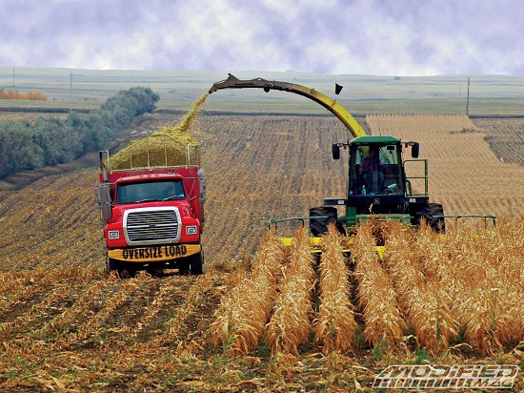

* Nhờ có các điều kiện tự nhiên thuận lợi và trình độ kỹ thuật tiên tiến,nền nông nghiệp Bắc Mỹ sản xuất theo quy mô lớn, phát triển đến mức độ cao.
* Sản xuất nông nghiệp Hoa Kỳ và Canada chiếm vị trí hang đầu thế giới.
* Phân bố sản xuất nông nghiệp cũng có sự phân hóa từ bắc – nam và từ tây- đông.

**2/ CÔNG NGHIỆP CHIẾM VỊ TRÍ HÀNG ĐẦU TRÊN THẾ GIỚI**

* Các nước Bắc mỹ có nền CN phát triển (đọc BĐ).

**3/DỊCH VỤ CHIẾM TỈ TRỌNG CAO TRONG NỀN KT**

* Gồm các ngành tài chính, ngân hàng, bảo hiểm, BCVT, GTVT.

**4/ HIỆP ĐỊNH MẬU DỊCH TỰ DO BẮC MỸ ( NAPTA)**

* Thành lập 1993, gồm Hoa Kỳ, Canada và Me6hico là khối KT có tài nguyên phong phú, nguồn nhân lực dồi dào, công nghệ hiện đại, nhằm cạnh tranh có hiệu quả trên thị trường TG.

**Bài 41 + 42: THIÊN NHIÊN TRUNG VÀ NAM MĨ**

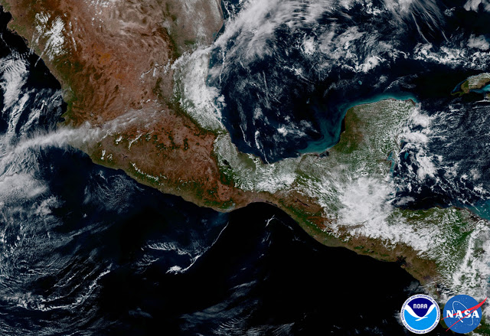

**I. KHÁI QUÁT TỰ NHIÊN**

**1. Eo đất Trung Mĩ và quần đảo Ăng-ti.**

- Thuộc môi trường nhiệt đới.

- Eo đất Trung Mĩ có phần lớn diện tích là núi và cao nguyên, có nhiều núi lửa đang hoạt động, đồng bằng nhỏ hẹp ven biển.

- Quần đảo Ăng-ti phần lớn là các đảo có địa hình núi cao và đồng bằng ven biển.

**2. Khu vực Nam Mĩ.** Có 3 khu vực địa hình

● Phía Tây:Hệ thống núi An-đét .

● Ở giữa :đồng bằng A-ma-dôn, Laplata, Pampa.

● P hía Đông:Các sơn nguyên Braxin, Guyana

⇨ Trung và Nam Mĩ có gần đầy đủ các kiểu môi trường trên Trái Đất.

**II/ SỰ PHÂN HÓA TỰ NHIÊN**

**1. Khí hậu.**

- Trung và Nam Mĩ kéo dài từ phía Bắc xích đạo đến tận vòng cực Nam nên có gần đủ các kiểu khí hậu: xích đạo, cận xích đạo chiếm diện tích lớn, nhiệt đới, cận nhiệt, ôn đới.

**2. Các đặc điểm khác nhau của môi trường tự nhiên.**

- Thiên nhiên Trung và Nam Mĩ phong phú, đa dạng:thay đổi từ Bắc xuống Nam, từ thấp lên cao, từ tây sang đông.

♦Rừng xích đạo xanh quanh năm, điển hình nhất trên thế giới.

♦ Rừng rậm nhiệt đới.

♦ Rừng thưa và xavan.

♦Thảo nguyên Pampa.

♦ Hoang mạc, bán hoang mạc